إعلاناتي

**Final Project Report**

**DIPLOMA OF COMPUTER SOFTWARE**

**SUBMITTED BY**

عبد المجيد محمد العثيمين

حمد بن حسن لخرش

عمار دعث العنزي

**SUPERVISED BY**

**م / خالد اليوسفي**

Date: 2-9-2023

# TABLE OF CONTENTS

TABLE OF CONTENTS 2

Acknowledgments 3

Abstract 4

LIST OF FIGURES 5

Chapter 1. INtroduction 6

1.1 Background, Aim & Objectives 6

1.2 Materials And Methods 6

Chapter 2. PRESENT WORK 7

2.1 Techniques Used 7

2.1.1 Flowchart: 8

2.1.2 Database structure: 9

Chapter 3. RESULTS AND DISCUSSION 10

3.1 RESULTS 10

3.2 DEVELOPMENT 10

chapter4: conclusion and future work 13

4.1 Conclusion 13

4.2 Future work 13

REFERENCES 14

# Acknowledgments

I would like to place on record my deep sense of gratitude to Head of Department , of Computer & Information Department, for his generous guidance, help and useful suggestions.

I express my sincere gratitude to Eng. KhalidAlYousefi and Dr.Ahmed Khalifa, for his stimulating guidance, continuous encouragement and supervision throughout the course of present work.

I also wish to extend my thanks to Hamad H Lakhrash , Ammar D Aleneziand other colleagues for attending my seminars and for their insightful comments and constructive suggestions to improve the quality of this project work.

I am extremely thankful to the Department Manager , Director, for providing me infrastructural facilities to work in, without which this work would not have been possible.

# Abstract

تطبيق إعلاناتي , هو **موجه لشركات التسويق الالكتروني من اجل تسهيل عملية نشر الإعلانات على تطبيقات التواصل الاجتماعي، ويوفر هذا المشروع حل لفهم ما يطلبه العميل من تصميم شكل الإعلان في تطبيق الإنستغرام,**

**ويهدف ان يصل مستقبلا الى جميع تطبيقات التواصل الاجتماعي.**

# LIST OF FIGURES

TABLE OF CONTENTS 2

Acknowledgments 3

Abstract 4

LIST OF FIGURES 5

Chapter 1. INtroduction 6

1.1 Background, Aim & Objectives 6

1.2 Materials And Methods 6

Chapter 2. PRESENT WORK 7

2.1 Techniques Used 7

2.1.1 Flowchart: 8

2.1.2 Database structure: 9

Chapter 3. RESULTS AND DISCUSSION 10

3.1 RESULTS 10

3.2 DEVELOPMENT 10

chapter4: conclusion and future work 13

4.1 Conclusion 13

4.2 Future work 13

REFERENCES 14

# INtroduction

## Background, Aim & Objectives

تطوير تطبيق يهدف الى تسهيل عملية التواصل بين شركات التسويق الالكتروني(المصممين) و عملائهم (الشركات), وعرض التصاميم في الموقع بنفس الية تطبيقات التواصل الاجتماعي مع اظهار متى وقت وتاريخ عرض الإعلان على تطبيقات التواصل الاجتماعي , حيث ان معظم مصممين شركات التسويق الالكتروني , يواجهون مشكلة في التواصل ويريدون ان يكون هناك تطبيق يجمع الرسائل و التصاميم , ومن مشكلات التي يوجهونا المصممين والعملاء :

* تراكم الرسائل في البريد الالكتروني او الواتس اب.
* صعوبة إيصال فكرة التصميم الى المصمم .
* صعوبة ارسال الإعلانات لي صاحب الإعلان .
* دائما يريد صاحب الإعلان ان يرى الشكل النهائي لجميع الإعلانات و هذا التطبيق يوفر هذا الامر .
* دائما يضطر المصمم انشاء اكثر من بريد اليكتروني او رقم هاتف اخر لتواصل مع الشركات وهذا التطبيق سوف يكون فيه جميع الرسائل والاعلانات الخاصة بالشركة .

## Materials And Methods

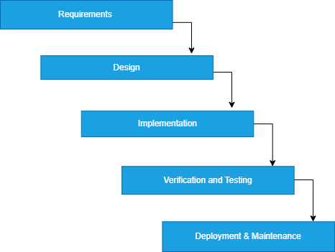

Figure : WaterFull Diagram

# PRESENT WORK

## Techniques Used

[**Use cases**:](https://docs.google.com/document/d/16ez47UobiAOXGHhc8U72VtpwxYAzGSix/edit#heading=h.3rdcrjn)

**الحالات التي يستطيع فعلها المصمم:**

* يقوم المصمم بإنشاء حساب ويحدد بانه مصمم.
* يقوم المصمم بتسجيل الدخول.
* في الصفحة الرئيسية يقوم المصمم بإضافة الإعلان مخصص لشركة معينة ويحدد الصورة, النص, الوقت, التاريخ, والاعلان موجة لي أي عميل, بعد ذلك يتم عرض الاعلان تلقائيا في الصفحة الرئيسة للمصمم و للعميل.
* يستطيع المصمم حذف الإعلان او التعديل عليه.
* يستطيع المصمم الدخول على صفحة الإعلان, وكتابة تعليق او الرد على اقتراحات العميل.
* يستطيع المصمم حذف او التعديل على التعليق.

**الحالات التي يستطيع فعلها العميل:**

* يقوم العميل بإنشاء حساب, ويحدد بانه عميل.
* يقوم العميل بتسجيل الدخول.
* في الصفحة الرئيسية يظهر للعميل الإعلانات الخاصة بي مصمم معين, ويستطيع فلترة الإعلانات الخاص به بناء على اسم مصمم معين, او عرض جميع الإعلانات.
* يستطيع العميل الدخول على صفحة الإعلان, هناك يتم عرض النص, ووقت , وتاريخ نزول الإعلان في تطبيق التواصل الاجتماعي.
* يستطيع كتابة تعليق للمصمم في حال أراد التعديل على الإعلان .
* يستطيع العميل حذف او تعديل التعليق.

### Flowchart:

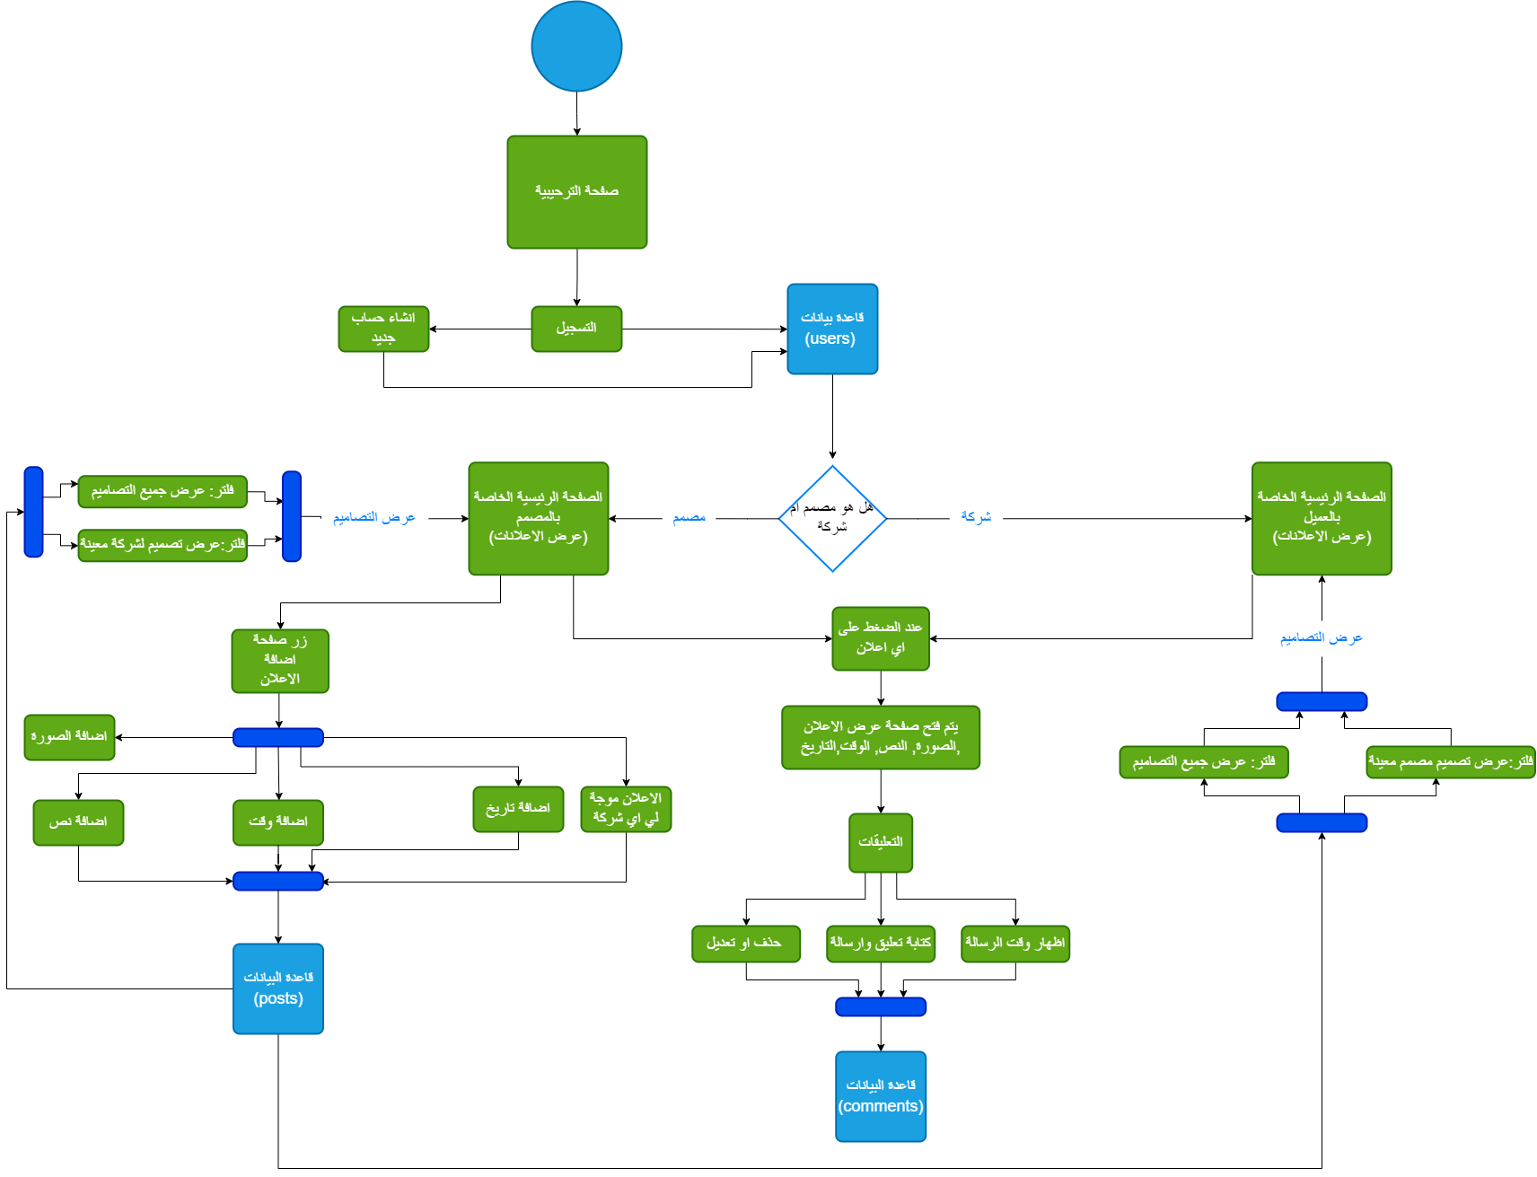

Figure : Flowchart.

### Database structure:

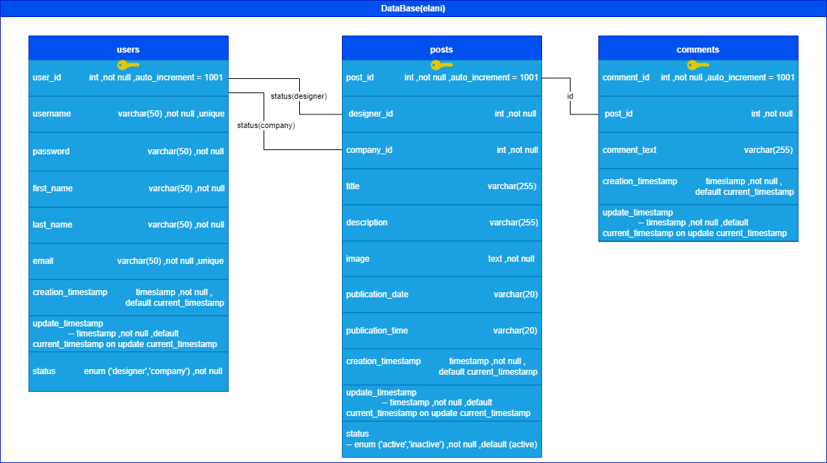

Figure : Database structure

# RESULTS AND DISCUSSION

## RESULTS

يمكن للمصممين ادراج الإعلان بسهولة أيضا يستطيع ترتيب الإعلانات بناء على شركة محددة و التواصل مع الشركة وتحديد أي اعلان يتم تنزيله وفي أي وقت, ويستطيع صاحب الشركة ان يحدد ظهور الإعلانات في الصفحة الرئيسية بناء على اسم المصمم الذي صمم له ويستطيع ادراج تعليق على الإعلانات في حال أراد تغيير شي في الإعلان .

## 3.2 [DEVELOPMENT](https://docs.google.com/document/d/16ez47UobiAOXGHhc8U72VtpwxYAzGSix/edit#heading=h.3rdcrjn)

* [**Login and Register screens**:](https://docs.google.com/document/d/16ez47UobiAOXGHhc8U72VtpwxYAzGSix/edit#heading=h.3rdcrjn)

1. [Login screen:](https://docs.google.com/document/d/16ez47UobiAOXGHhc8U72VtpwxYAzGSix/edit#heading=h.3rdcrjn)

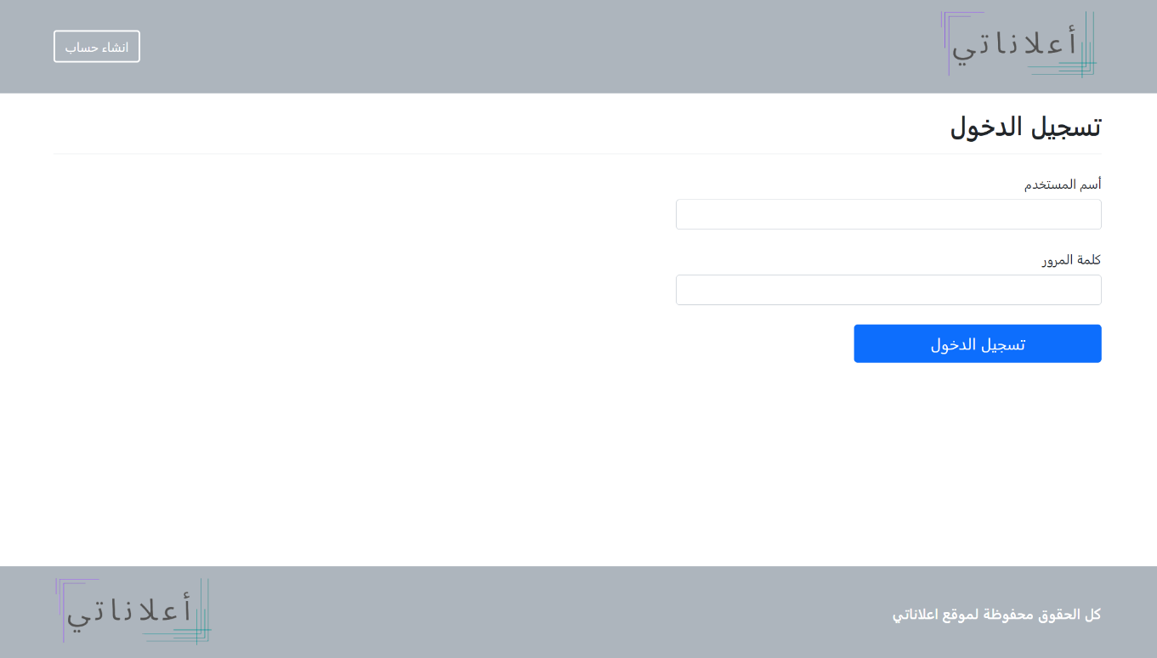

Figure : Login screen

1. Register screen:

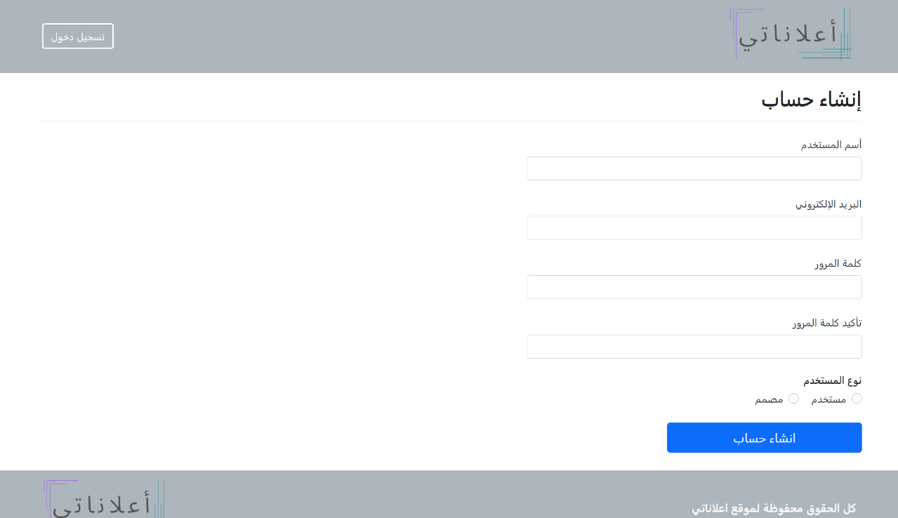

Figure : Register screen

1. Home screen:

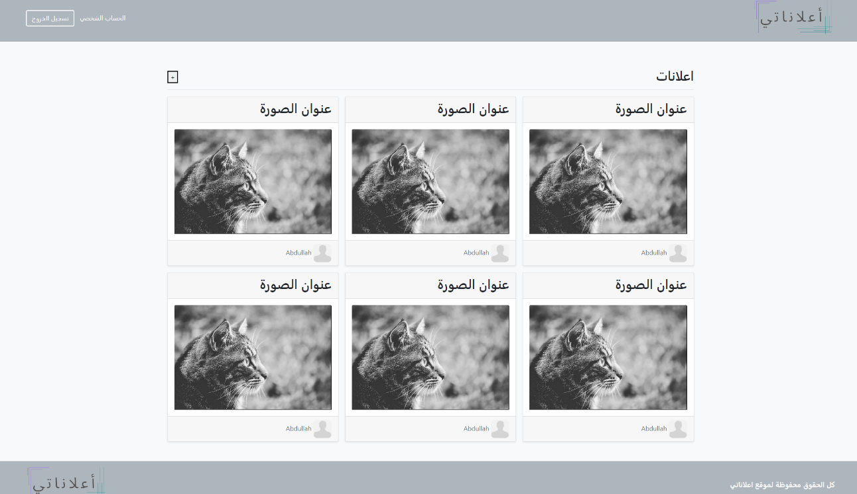

Figure : Home screen

1. Announcement screen:

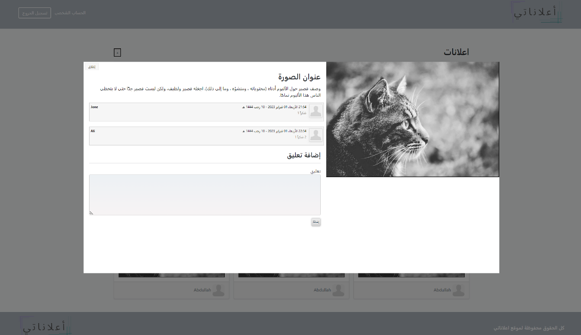

Figure : Announcement screen

1. Add advertisement screen:

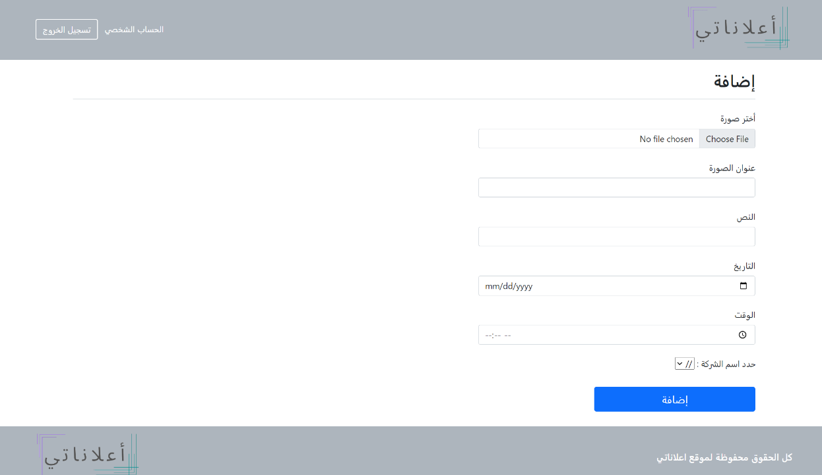

Figure : Announcement screen

# chapter4: conclusion and future work

## Conclusion

تطبيق اعلاناتي يجعل عملية التواصل بين شركات التسويق الالكتروني ونشر الإعلانات اسهل واسرع, وأيضا يظهر الشكل النهائي للإعلانات ويوفر ميزة التعليق التي يمكن من خلالها التعليق على الإعلان .

## Future work

* ان يصل التطبيق الى جميع تطبيقات التواصل الاجتماعي مثل: (Twitter, Snapchat, TikTok) وغيرها من التطبيقات.
* ان يكون هناك ربط مع التطبيقات الرسمية بحيث يتم جدولة الإعلانات من تطبيق اعلاناتي ونشرها تلقائيا على التطبيقات الرسمية.
* اضافة صفحةhighlights .
* إضافة صفحةStory .

# REFERENCES

* 1. [**https://**www.w3schools.com](https://www.w3schools.com)
  2. [**https://www.md5hashgenerator.com/**](https://www.md5hashgenerator.com/)
  3. [**https://www.youtube.com/watch?v=1bUc4tMX7i4**](https://www.youtube.com/watch?v=1bUc4tMX7i4)
  4. [**https://www.youtube.com/watch?v=-9MSxO0uSec**](https://www.youtube.com/watch?v=-9MSxO0uSec)
  5. [**https://www.youtube.com/watch?v=QxZxHUf7c_0&t=310s**](https://www.youtube.com/watch?v=QxZxHUf7c_0&t=310s)
  6. **https://www.youtube.com/watch?v=-8q3GLkr9Ts&t=1299s**